Практическая работа № 2В
«Оптические шнуры»

Цель работы: изучить виды оптических коннекторов и шнуров.
Задание:
- Указать отличие полировок APC от UPC.
- Перечислить виды коннекторов и их особенности.
- Перечислить виды оптических шнуров.
- Заполнить таблицу 1.
- Ответить на контрольные вопросы.
Таблица 1
№ коннектора | Тип коннектора | Тип полировки | Тип волокна | Вносимые потери, дБ | Обратные потери, дБ
1
2
3
4
5
6
7
8
9
10
11

На рисунке 1 изображены образцы оконеченных коннекторами оптических шнуров, изучите теоретический материал и заполните таблицу 1.
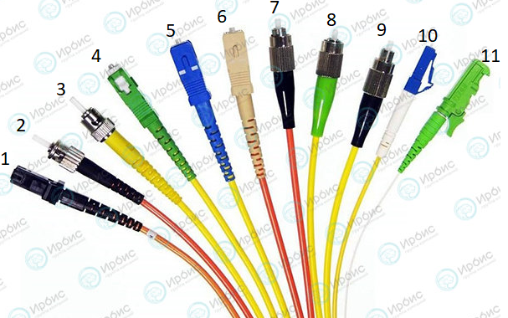
Рисунок 1 – Образцы коннекторов

Теоретические сведения:
1 Общие сведения:
Оптический шнур (патч-корд, пигтейл) – это небольшой кусок оптоволокна, служащий для подключения устройств друг другу. Патч-корды по типу и цветовой гамме могут различаться, а их размер по стандарту не должен превышать пятиметровой длины, однако сегодня производство оптических шнуров не ограничивается этим показателем. Окончания патч-корда фиксируется разъёмом с пластиковым, керамическим или стальным феррулом.
Патч-корды оптические имеют свою классификацию и различаются по типу и количеству волокон, применённых в кабеле и типу оптических коннекторов, задействованных при его изготовлении. Полировка коммутационного шнура играет важнейшую роль при его изготовлении.
Основным её заданием выступает качественная фиксация разъёмов патч-корда для значительного снижения отражательной способности передаваемого сигнала. Концы моножильного оптоволокна при установке коннекторов должны соединяться строго по центру, поэтому они полируются с незначительным искривлением. Такой метод позволит, кроме этого, снизить вероятность возникновения зазоров.

2 Типы полировок коннекторов:
Полировка бывает нескольких видов, и правильный выбор одного из них обеспечит хорошее соединение оптоволокон между собой без ненужных зазоров:
Полировка PC (Physical Contact со сферической поверхностью торцов) < с обратными потерями -30 dB.
Является наиболее примитивным видом полировки (выполняется вручную), характеризуется большим показателем обратного сопротивления из-за формы наконечника. Изначально наконечник PC имел плоскую форму, однако постоянное возникновение зазоров между разъёмами способствовали исключению этой формы из применения. На сегодняшний день актуальной стала немного закруглённая форма коннектора. Полировка РС выполняется вручную на клеевой основе и впоследствии может быть применена в небольших системах, располагающихся на незначительном расстоянии друг от друга. Несовершенные характеристики РС заставляли производителей находить новые идеи способов полировки, отличающиеся более высоким качеством. Со временем были разработаны усовершенствованные виды Physical Contact, одним из которых является АРС.
Полировка АРС (Angled Physical Contact – угловая поверхность торца) < с обратными потерями -60 dB.
Выступает распространённым классом полировки, обеспечивающим очень хорошее соединение ОВ благодаря качественно выполненному сколу (<8 градусов, см.рис.2). Такой показатель способствует выводу сигнала за пределы светопроводящей жилы, тем самым, обеспечивая минимизацию обратных потерь, что благоприятно сказывается на общей характеристике АРС. Широкое применение в настоящее время AРС нашла в линиях с использованием WDM технологии, а также в системах аналогового телевидения. Наконечники этого класса не могут совмещаться с остальными классами, и для их обособления в маркировке применяется краска зелёного цвета. При выборе АРС необходимо учитывать способ её производства и выбирать заводскую сборку, так как в домашних условиях изготовить качественную АРС не представляется возможным.
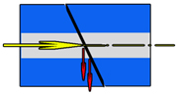
Рисунок 2 – Полировка АРС

Полировка SPC (Super PC) < с обратными потерями -40 dB.
Следующим в классификации полировки выступает SPC, качественные характеристики которой уступают АРС. Super Physical Contact отличается от РС способом сборки. Если PС выполняется вручную, то SPC – при помощи машинного оборудования. При проектировании этого класса полировки был использован цирконий в качестве материала для наконечника, а также был уменьшен радиус светопроводящей жилы. Внесение этих корректировок привело к улучшению свойств полировки, однако при высокоскоростной передаче данных в инфракрасной части оптоволокна торцевой слой будет отрицательно изменён, из-за чего нарушится строение сигнала. Поэтому в широкополостных сетях применение SРС считается нецелесообразным. Выполнить этот вид полировки в домашних условиях можно только при наличии специализированного оборудования, однако такая работа требует точности и внимания. В противном случае оптоволокно с полировкой SPC не может быть применено из-за ухудшения его характеристик.
Полировка UPC (Ultra PC) < с обратными потерями -50 dB.
Самым распространённым типом полировки сегодня выступает UPC, которая выполняется на высококачественном сложном оборудовании в производственных условиях. UРС осуществляется при расположении закругленного наконечника под радиусом +/- 15 мм. При соблюдении этого параметра достигается снижение уровня обратного сопротивления за счёт плотного соединения разъёмов оптоволокна. Характеристики UРС (см.рис.3) позволяют применять её в широкополосных линиях и сложных системах. Совместимость UPC с другими классами полировки вполне возможна и такое совмещение не повлечёт для каждой из них негативных последствий.
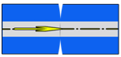
Рисунок 3 – Полировка UPC

На рисунке 4 наглядно представлено сравнение различных полировок коннекторов.

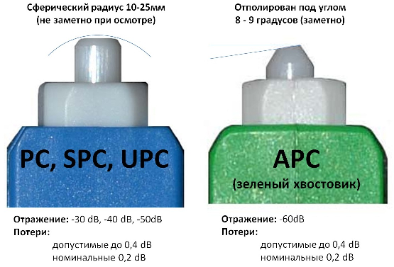
Рисунок 4 – Сравнение полировок РС, SPC, UPC, АРС

3 Типы коннекторов:

Оптическое волокно можно оконечить различными коннекторами.
1. Коннекторы FC (см.рис.5).
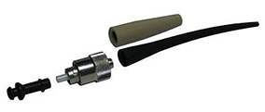
Рисунок 5 – Коннектор FC

Преимуществом коннекторов FC является надежность разъемного соединения и малый уровень прямых потерь. Поэтому они более дорогие и преимущественно применяются в одномодовых линиях (кабельное телевидение и дальняя связь).
Эти коннекторы имеют следующие особенности:
- тип оптического кабеля: буфер (900 мкм);
- тип оптического волокна: ступенчатое одномодовое волокно (SMF), многомодовое градиентное волокно (MMF 50/125), многомодовое градиентное волокно (MMF 62,5/125);
- тип полировки торца: PC,UPC (только одномодовое), APC(только одномодовое);
- среднее значение вносимых потерь: 0,2 дБ.
- типичное значение обратных потерь: UPC -50 дБ, APC -60 дБ.
2. Коннекторы SC (см.рис.6).
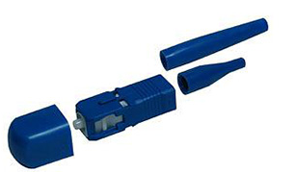
Рисунок 6 – Коннекторы SC

Особенностью коннекторов SС является то, что фиксация коннектора происходит без вращения корпуса. Независимое крепление наконечника относительно корпуса коннектора обеспечивает надежность соединения при механических воздействиях и рывках за кабель. Преимущество соединителей SC – возможность более плотного монтажа, цветовой маркировки.
Эти коннекторы имеют следующие особенности:
- тип оптического кабеля: буфер (900 мкм);
- тип оптического волокна: ступенчатое одномодовое волокно (SMF); многомодовое градиентное волокно (MMF 50/125), многомодовое градиентное волокно (MMF 62,5/125);
- тип полировки торца: PC,UPC (только одномодовое),APC(только одномодовое);
- среднее значение вносимых потерь: 0,4 дБ
- типичное значение обратных потерь: UPC -50 дБ, APC -60 дБ.
3. Коннекторы ST (см.рис.7).
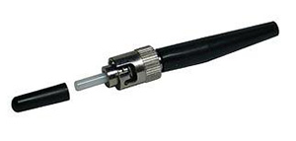
Рисунок 7 – Коннекторы ST

Коннекторы ST в настоящее время широко используются в локальных компьютерных сетях, в частности СКС. Простота конструкции коннектора имеет свои отрицательные стороны. Соединение чувствительно к рывкам за кабель и механическим воздействиям на корпус. К недостаткам можно отнести и большую область, занимаемую одним соединением (байонетное соединение требует вращательного движения, что подразумевает охват пальцами руки всего соединителя).
Эти коннекторы имеют следующие особенности:
- тип оптического кабеля: буфер (900 мкм);
- тип оптического волокна: ступенчатое одномодовое волокно (SMF), многомодовое градиентное волокно (MMF 50/125), многомодовое градиентное волокно (MMF 62,5/125);
- тип полировки торца: PC,UPC (только одномодовое), APC(только одномодовое);
- среднее значение вносимых потерь: 0,4 дБ
- типичное значение обратных потерь: UPC -50 дБ, APC -60 дБ.
4. Коннекторы LC (см.рис.8).

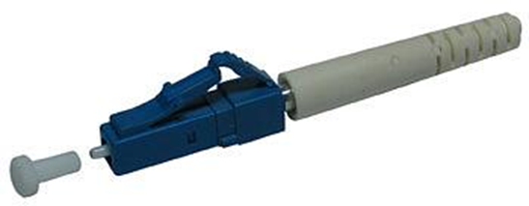
Рисунок 8 – Коннекторы LC

Коннекторы LC предназначены для сетей Gigabit Ethernet, идеально подходят для высокоскоростных приложений, сетей типа SONET/SDH. Применяется там, где необходима высокая плотность монтажа. Преимущество LC над другими малогабаритными соединителями – минимальное вносимое затухание, около 0.1 дБ. Это делает его удобным для одномодовых применений.
Эти коннекторы имеют следующие особенности:
- тип оптического кабеля: буфер (900 мкм);
- тип оптического волокна: ступенчатое одномодовое волокно (SMF), многомодовое градиентное волокно (MMF 50/125), многомодовое градиентное волокно (MMF 62,5/125);
- тип полировки торца:PC,UPC (только одномодовое), APC (только одномодовое);
- среднее значение вносимых потерь: 0,1 дБ.
- типичное значение обратных потерь: UPC -50 дБ, APC -60 дБ.

4 Типы патч-кордов:

Патч-корд – это отрезок одножильного или двужильного оптического кабеля, оконцованный с двух сторон коннекторами одного или разных типов, и предназначенный для коммутации активного оптического оборудования с оптическими кроссами. Другими словами патч-корд служит для соединения различных элементов сети и является важной составляющей любой кабельной системы. Соединения, выполненные посредством патч-кордов, называются разъемными.
Патч-корды бывают различных типов:
- прямые оптические патч-корды, имеющие на обоих концах разъемы одного типа: LC-LC (см.рис.9), FC-FC (см.рис.10), SC-SC (см.рис.11), ST-ST (см.рис.12);
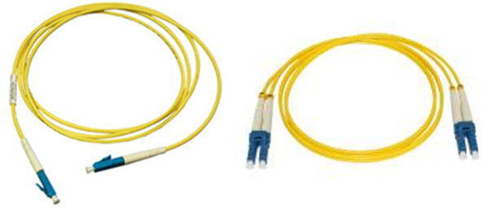
Рисунок 9 – Патч-корд LC-LC

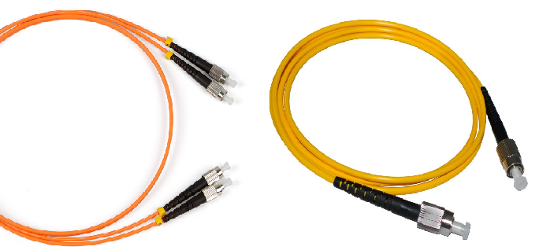
Рисунок 10 – Патч-корды FC-FC

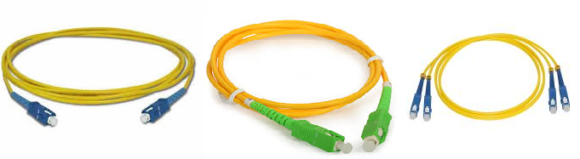
Рисунок 11 – Патч-корды SC-SC

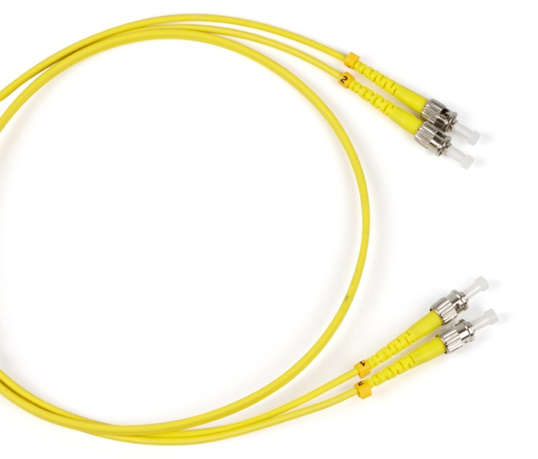
Рисунок 12 – Патч-корд ST-ST

- переходные оптические патчкорды, на разных концах которых монтируются разъемы разного типа: FC-SC (см.рис.13), FC-ST (см.рис.14), LC-FC (см.рис.15), LC-SC (см.рис.16), SC-ST (см.рис.17);
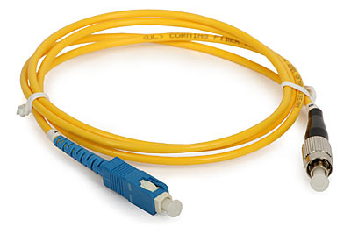
Рисунок 13 – Патч-корд FC-SC

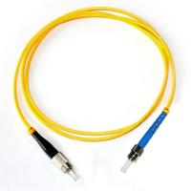
Рисунок 14 – Патч-корд FC-ST
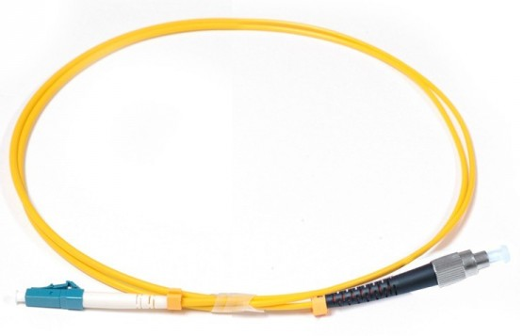
Рисунок 15 – Патч-корд FC-LC
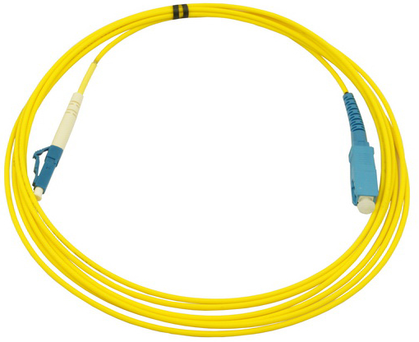
Рисунок 16 – Патч-корд LC-SC
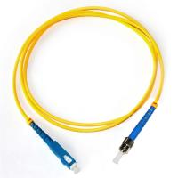

Рисунок 17 – Патч-корд SC-ST

- сверхгибкие с применением волокна с уменьшенными потерями на изгибах с малыми радиусами (рекомендация ITU-T G.657, (см.рис.18);
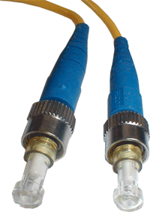
Рисунок 18 – Сверхгибкий патч-корд

- армированные патч-корды, применяемые в жестких условиях эксплуатации, где велика вероятность повышенных механических нагрузок или атак грызунов. Относятся к категории патч-кордов специального назначения, изготовлены из специального армированного оптического кабеля с двумя гибкими защитными оболочками из нержавеющей стали. Волокно в плотном буфере Ø 0,6 мм дополнительно защищено слоем кевларовых волокон. Оболочка кабеля изготовлена из не распространяющего горение безгалогенного низкодымного материала. (LSZH – Low Smoke Zero Halogen), (см.рис.19).
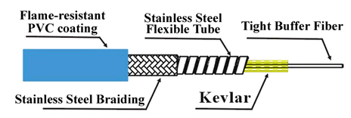
Рисунок 19 – Армированный патч-корд

- монтажные шнуры, представляют собой отрезок оптического волокна в буферном покрытии диаметром 0.9 мм, оконцованного с двух сторон оптическими разъемами (рис.20);
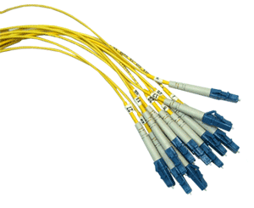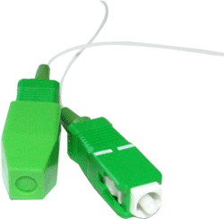
Рисунок 20 – Шнуры монтажные

- волоконно-оптические пигтейлы, представляют собой отрезок оптического волокна в буферном покрытии диаметром 0.9 мм, оконцованный только с одной стороны оптическим разъемом определенного типа (рис.21).
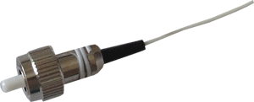
Рисунок 21 – Пигтейл

- патч-корд MPO – применяется для коммутация систем на основе высокоскоростных приложений Gigabit Ethernet, Fiber Channel, 10GEthernet, InfiniBand. Используется в модульных оптических боксах (шасси) на основе претерминированных кассет с разъемами МРО. Претерминированные патч-корды разработаны специально для применения в центрах обработки данных. Применяется с оптическим волокном ленточного типа (см.рис.22).
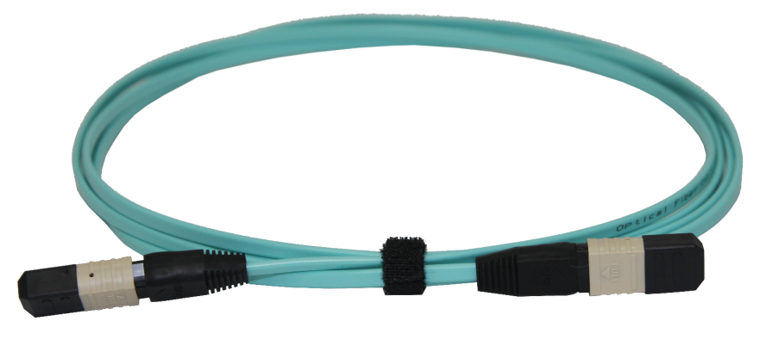
Рисунок 22 – Патч-корд MPO
Кроме того оптические патчкорды по типу ОВ могут быть одномодовыми (Singlemode, SM — 9/125 мкм, см.рис.23) и многомодовым (Multimode, MM — 50/125, 62.5/125 мкм, см.рис.24), с внешней оболочкой, как PVC так и LSZH (Low Smoke Zero Halogen, см.рис.19).
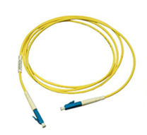
Рисунок 23 – Патч-корд одномодовый LC-LC

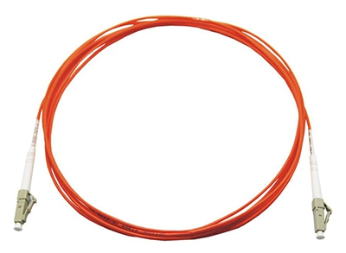
Рисунок 24 – Патч-корд многомодовый LC-LC

Контрольные вопросы (отдельная оценка - защита ЛР):
- Какие размеры имеют феррулы оптических коннекторов SC, LC, ST, FC?
- Коннектор SC имеет прямые потери 0,4 дБ, а LC имеет потери 0,1 дБ. Какой коннектор лучше и почему?
- Полировка UPC имеет обратные потери -50 дБ, а полировка APC имеет обратные потери -60 дБ. Какая полировка лучше и почему?
- Можно ли соединять шнур с полировкой UPC с шнуром с полировкой APC? Что произойдет, если их всё -таки соединить и для чего это иногда применяют?

